Horlaville Albin
Savary Tobias
Compte Rendu
Tâche 3 - Partie 1
Image test 1 :
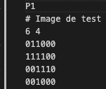

Exécution :
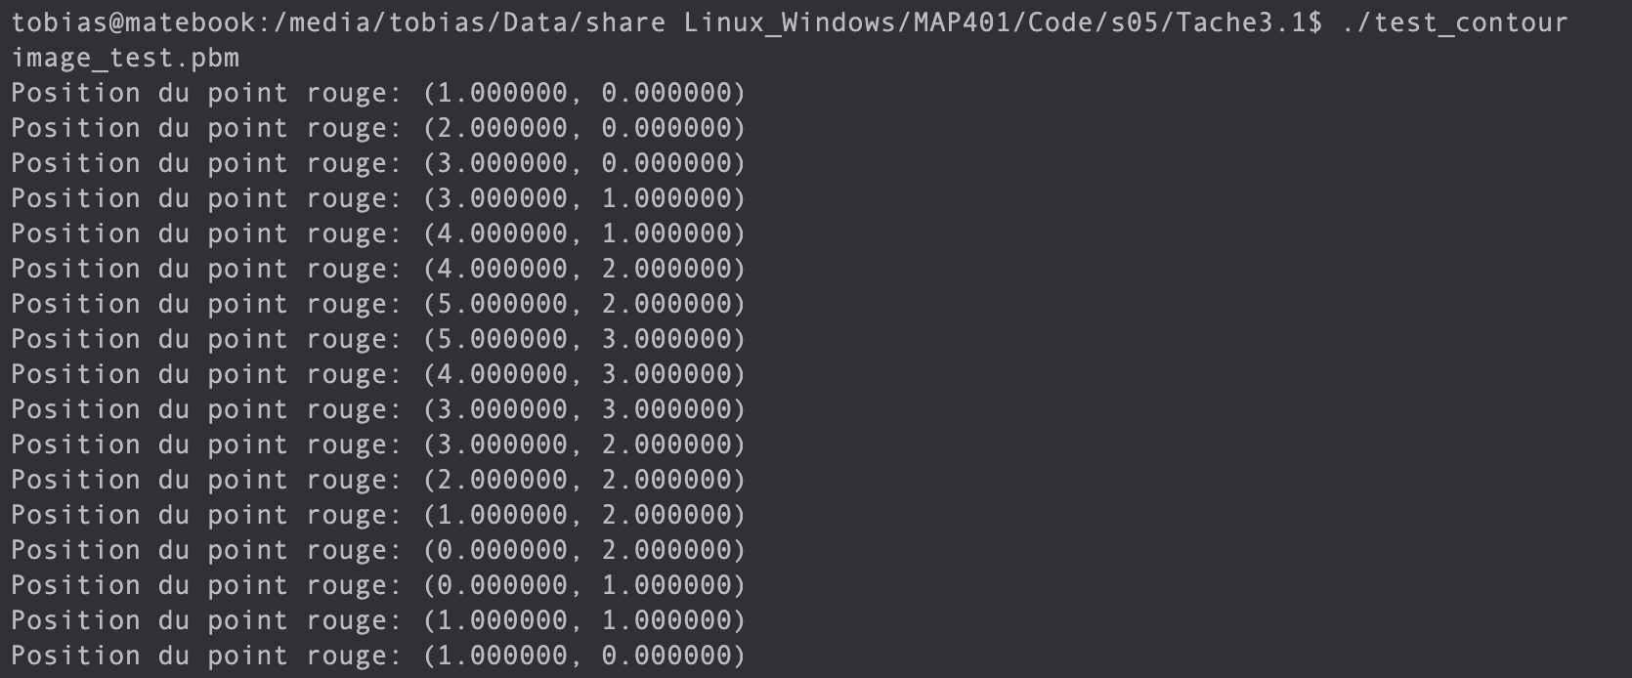

Image test 2 :
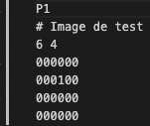

Exécution :
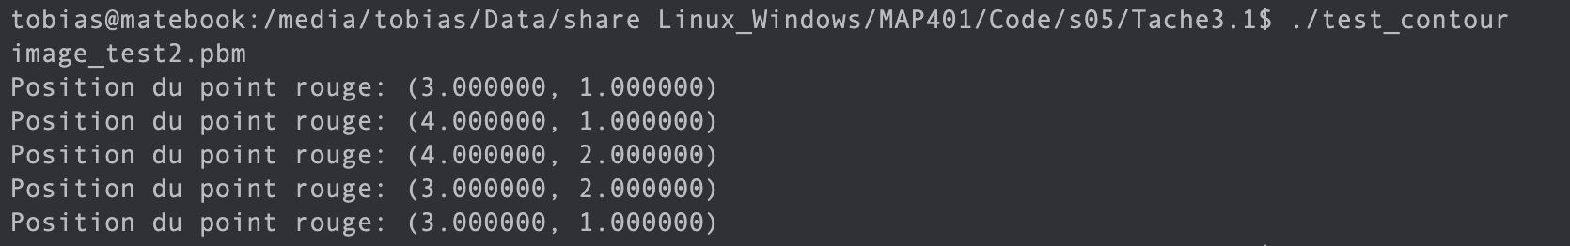

Image test 3 :
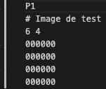

Exécution :

Image test 4 :
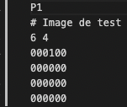

Exécution :
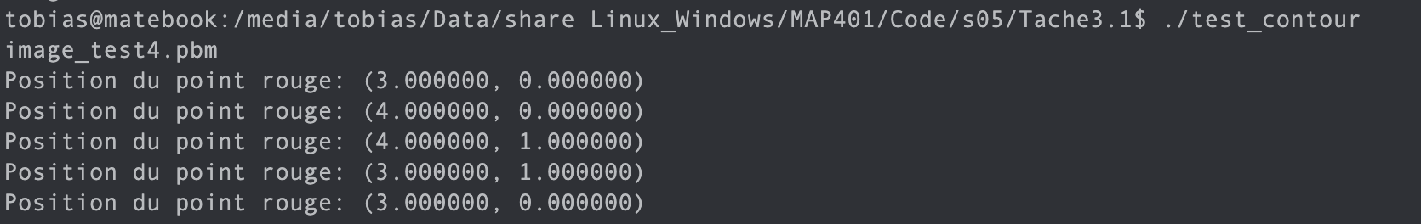

Image test 5 :
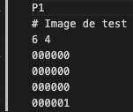

Exécution :
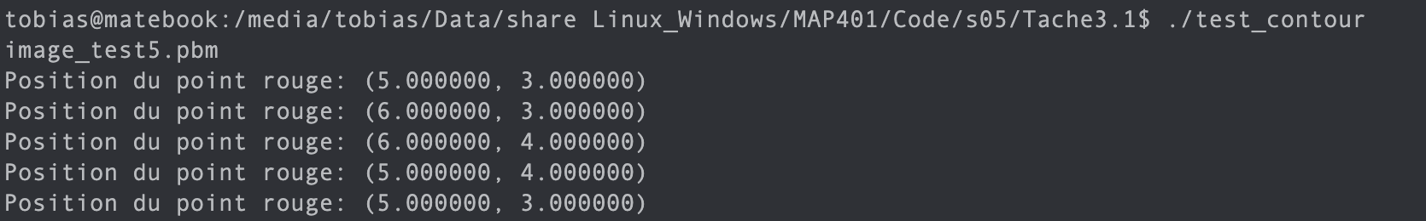

Image test 6 :
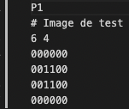

Exécution :
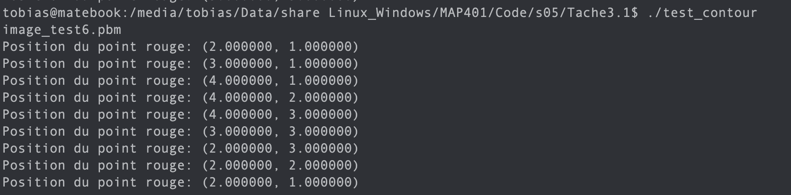

Image test 7 :
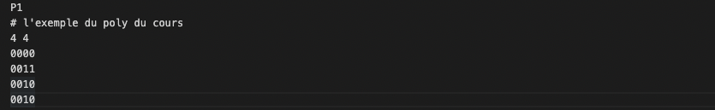

Exécution :
